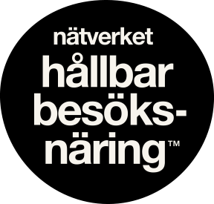

BarCamp 2019
Årets ”unconference” om samarbete för hållbarhet i svensk besöksnäring, 29-30 augusti, 2019

Fredag 30 augusti

kl 13:30-14:20 Första passet – gemensamt spår

Tema: Tåg (Andreas)
Tågsemester.nu och tågkonferens.nu driver Andreas. Vi ser att folk vill ta åka mer tåg för att de inte vill flyga. Det är en stark trend. Svenskar vill plötsligt åka mycket mer tåg och det är många journalister som hör av sig. 100 000 i gruppen. Har blivit tåglobbyister. Vi tror det finns många företag som vill ha tågkonferens. Ta tåget till konferensen. 70% är kvinnor.

Det svåra är att åka ner till europa. Inrikes. Tyskland och Danmark vill skapa samarbeten.
Interrailkort har ökat med 85% i år.

Vad ska vi göra för att folk ska välja tåg? Vi behöver paketera det. Kinesiska tåg har licens och är anpassade

Hur ser en attraktiv tåg-semester eller konferensresa ut?
- Antal dagar
- Destinationer
- Typ av tåg
- Pris
- Innehåll
- Aktiviteter på tåg och vid uppehåll
- Samverkansmöjligheter med besöksnäringen
- Fler idéer?
- Chartra tåg, köpa eget tåg, leasa eller något helt annat

- Alingsås Göteborg – på pendeln går det filmer om att kunna hoppa

- Hopp on hopp of?

- Jobba med utländska operatörer för att attrahera fler människor till sverige.

- Att flyga är transport, tåg är en resa. Resan är en del av målet.

- Nordiskt interrail-kort?

- Tänka även kring tågstationer

Tema: Transportslag (Jakob)
- Vad ska vi frakta med flyg och vad ska vi frakta på väg, räls. Hur fördelar vi? Kan vi tänka annorlunda?

- Tittar vi på turistresor står flyget för långt över 50% av en turists ”snittutsläpp”

- Flyget fyller en funktion – frakta små viktiga saker

- VI är i en bransch där vi är beroende av att folk ska kunna resa

- Lätta att skylla på andra – vi står för bara 1-2% av utsläppen – rör oss inte! Istället måste man inse att vi står för 100% av våra egna utsläpp och där behöver flygbranschen hjälp.

- Det handlar om en affärsmässighet. SJ är inte med och syns och hörs. Turoperatörer lägger upp sina rutter på vissa ställen.

- Det är mycket som inte har kommit upp till ytan.

- Eldriven färja har tagits fram

- Vi måste bejaka omställningen

- Arbeta med klimatbudget!

- Vill vi vara en del av lösningen? I så fall måste vi ställa om.

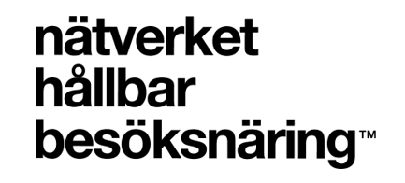
Minnesanteckningar av Simon Strandvik

